WIN7设置vpn图文教程
win7设置vpn的方法，可以点击网络和共享中心－设置新的连接或网络－连接到工作区－输入用户信息和密码即可。具体可以通过以下步骤操作来实现：

1、在win7操作系统桌面上，鼠标右键网络适配器选择打开网络和共享中心进入。

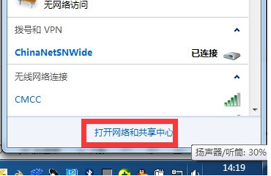

2、进入网络和共享中心界面，点击设置新的连接或网络选项进入。

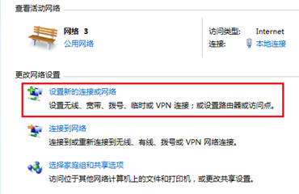

3、在弹出的设置连接或网络对话框，选择连接到工作区选项然后点击下一步按钮。
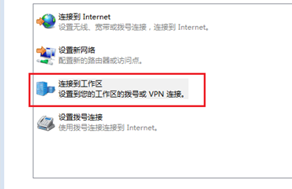
4、点击选择使用的Internet连接(VPN)(I)选项进入。
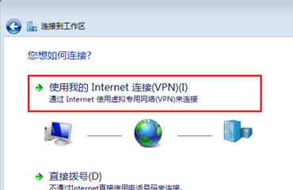

5、输入相关Internet地址信息，勾选现在不连接选项然后点击下一步按钮。
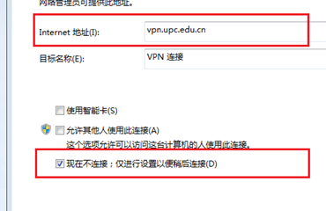
6、跳转到输入用户和密码对话框，直接点击创建按钮即可。

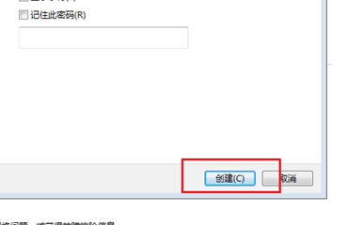
7、最后等待提示连接已经可以使用提示即可。
